INFO SUR VISITE/ ATELIER SCOLAIRES ALPINS
Durée : 2H gratuit sur inscription
Pour : cycle 2 et 3 c’est-à-dire du CP à la 6ème incluse
Objectifs pédagogiques : se repérer dans le temps historique alpin, comprendre l’évolution des populations alpines, établir le profil des habitants des Alpes
Dans l’exposition : Visionnage du mapping vidéo et présentation de l’atelier.
En atelier :
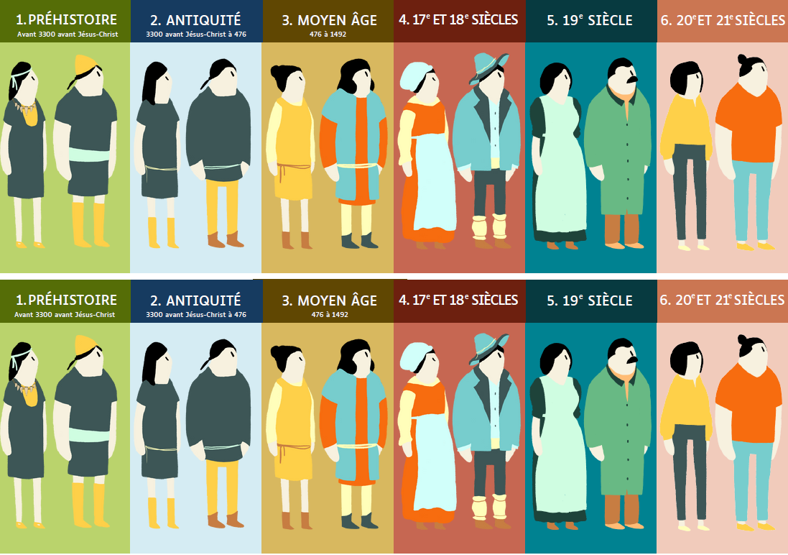
Puzzle de reconstitution de 6 silhouettes d’Alpins dans une frise chronologique puis distribution de cartes-objets (dites cartes-caractéristiques).
Dans l’exposition : Les enfants doivent retrouver les objets correspondant à leurs cartes-objets et mémoriser leur époque de fabrication, comprendre leurs usages. Visite guidée rapide (30 minutes).
En atelier : Les enfants reviennent avec leur carte et après avoir identifié et étudié leurs objets, ils expliquent de quelle époque ils datent et à quoi ils servent et collent les objets autour des silhouettes d’alpins.
L’atelier se termine là mais s’il reste du temps, on peut leur demander de dessiner/colorier sur papier la silhouette de l’Alpin du futur qu’ils imaginent.
S’il n’y a pas de temps, ce travail peut se faire en classe.

